清华大学热能工程系2003级“燃烧学”期末考试试卷（B卷）参考答案

问题（problems）

- （6分）5无论是热力NOx、快速NOx、还是燃料NOx，它们的生成都会受到温度、过剩空气系数等因素的影响。试分别比较温度、过剩空气系数对这三种NOx生成过程的影响情况。
答题要点：T，总体来说，T越高，NOx越高，关系最大的是热力型，但快速型与温度关系不大，燃料型不如热力型大。过剩空气系数α的话，对热力型，是α越大，越大，对于快速型，一般是在α较小时产生（α<1），大到一定时就没有了，燃料型与热力型相同，α越大( 一般大于1)，越大。还要注意在不过α越大（大于1后），理论燃烧温度越低，可能反过来降低NO的形成。
- （4分）8矿山防爆电机采用电机外加一层细密网格，这样可防止在电机的电刷打火引燃附近瓦斯而产生的火焰传播，从而达到防爆的目的，试说明这一做法的理论依据。
答题要点：主要从火焰传播的临界直径（熄火距离）来分析，。
- （10分）8假设你今后成为一位燃烧工程师，某天，你接到一个客户的电话，说他们的燃烧经常发生灭火现象（燃烧不稳定），要求你们公司前往解决问题。请问你希望客户提供什么样的信息，你才能进行分析？试列出你要求客户提供的主要数据，或者要进行现场测试的数据，并说明这些数据将如何帮助你进行对灭火现象的判断与分析，并可以提出相应的改造措施？
答题要点：这是考大家灵活应用知识的水平。一般来说可能要测量燃烧室温度以判断是否是温度达到了要求；观察实际的火焰状态以判断是否燃烧未进行完全；含氧量以判断是否空气供给正常；燃料的成份判断是否燃料供应质量有问题；测量燃料的流量判断是否燃料供应量足够；测量空气流量是否合理，还有是炉内压力波动情况也是考虑的问题。措施当然也是相应的，有什么问题采取什么措施即可。
- （10分）82008年进行的火炬接力将在平原地区（101.325kPa，25℃）和高原地区（如拉萨市的海拔3658米, 65.2kPa，10℃），假设燃料用丙烷（C₃H₈），如果火炬采用预混火焰，试求其火焰稳定性如何变化，在火炬设计上要有什么考虑？（提示，可通过比较其层流火焰传播速度来分析）
答题要点：大家应该有计算不同压力、不同温度下火焰传播速度的能力，用的公式可以参见p.277图8.14和p.275的式8.31分别进行计算分析，可以看出火焰传播速度在低压下是增加了。也就是说要使流量增加，以保证不回火，同时在平原地区要减少流量也保证不吹熄，最好的办法是可调节的方法。这儿还涉及到高原的空气中的氧量也相应减少了，如何才能保证充分地引射氧气是另一个问题，超出了我们目前讨论的范围了。同时在点火能的需求方面可能也会增加，在计算中也可以注意到。
- （10分）8下图为在某种燃烧器燃烧人工煤气（主要成份为CO+H₂）时绘出的一次风与煤气流量变化形成的燃烧状态图，请对此图的四个区域（4 zones）进行解释与说明。
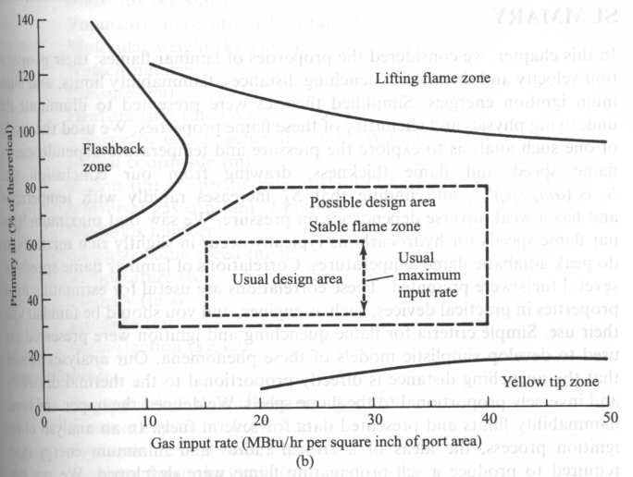
四个区分别为：flashback zone（当燃料流量较少，而一次风中加入的风量接近100%左右时就容易发生回火现象，而在一次风接近100%时这一现象最明显）、lifting flame zone（一次风量大于100%，而燃料流量较大时发生的一种推举火焰现象，流量越大，这一可能性也越大）、stable flame zone（这是燃料流量与一次风流量都比较适中时的现象，一般来说我们希望获得的火焰应是在这个区域，除非我们要得到特殊的火焰现象，我们的燃烧器设计应在这个区域中选取） 和 yellow tip zone（这是一次风量很小，流量较大时出现的现象，此时有碳黑产生，形成黄色火焰，基本是扩散火焰）。
- （8分）14请简述碳粒燃烧的单膜模型和双膜模型的不同点。
书上写了很多，要点是两者发生的化学反应不同；最高温度的发生点不同；温度场、浓度场的分布不同，引起的燃烧速率不同，单膜比较适合于低温燃烧，而双膜适合于高温燃烧。
- （20分）9有一个冶金加热炉如图所示，工厂在使用中发现炉后（图中右边）的炉墙经常被烧坏，燃料采用的是天然气，燃烧室长度为5米。分析表明，是燃烧器设计不合理引起的，计算的结果表明，火焰的长度过长烧到了后墙所引起，计算的火焰长度大约是实际需要的2倍，如果简单地减少燃料量的话，就无法达到加热的强度。请你提供几种方法，在不影响加热强度的条件下采取什么措施可以保证合理的火焰形状与长度？（至少提供两种方法，就其中一种给出定量的分析。）
答题要点：方法很多，最简单的方法是将一个燃烧器改为二个燃烧器，定量也可以这样做，燃烧器分为两个独立的，每个燃烧器的Q_{F}减少到原来的一半，自然火焰长度也减少一半，任意找一个公式计算即可（这一方法最简单，不知是否有人敢这样做的？）；另一个方面是增加一次风的量，可以大大减少长度，从定量上只要减少，计算当然复杂一点，最好的办法是假设原来是无一次风的，加入就马上有效了。当然还可以有其他的方法，如改变喷口形状，增加一次风温度或燃料温度，改变燃料中的惰性气体比例甚至更换燃料，在燃烧的空气中进行富氧的燃烧等，这些都是方法，定量计算略为复杂。
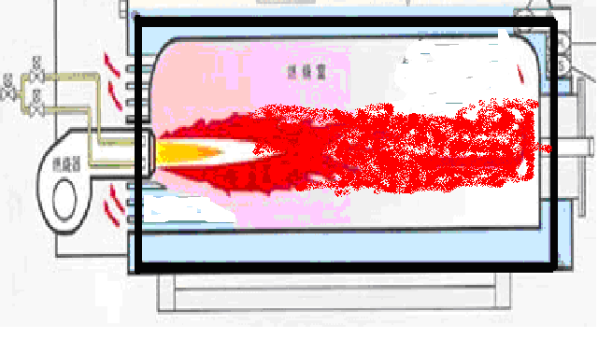
- （12分）8我国的很多城市家庭还采用罐装的压缩天然气（主要成份为甲烷）作为燃料，有一个小户型的家庭，总使用面积40m²，房间高度为2.8m。由于不小心，罐出现了缓慢的漏气，假设罐初始压力为2MPa，罐的体积为0.2m³，试问，漏气后房间有无爆炸危险？为什么？
要点：求出是否在爆炸极限，这是一个混合物计算的题目，用到的主要是第二章的知识，不过要有可燃极限的概念。由于计算的结果是在小于低极限，结论应该是不会一般来说不会爆炸，当然如果不是均匀了，而在局部有高浓度，可能有危险。
- （20分）10-14在上世纪70年代，由于石油价格飞涨，科学家提出了以煤代油的想法，其中一种方法是在油中加入一部分煤粉，可以代替一部分油，叫作油煤浆。试建立一个油煤浆滴的燃烧模型。油煤浆滴的形状如下图所示，形成了油包煤的形状。假设油煤浆的半径为R，煤粒为碳粒，半径为r。碳燃烧过程为扩散控制。要求列出最终燃烧速度的表达式及油煤浆滴的表达式，并说明与相同大小的油滴比较，燃烧速度是否会降低，请写出两个液滴燃尽时间比例的表达式。
煤
油
答题要点：这一题目基本是送分的：外层为油，完全可以用油的来进行计算，只是计算从R计算到r，而内层为碳粒的扩散燃烧，分别列出来就可以。燃尽时间也相同的方法即可。书上均有答案，直接引入即可。

